**Universidad Mayor, Real y Pontificia  
de San Francisco Xavier de Chuquisaca**

**“Facultad de tecnología”**



**“Sistema de gestión de entrega de productos”**

**Nombres: Claudia Pereira Cuba**

**Roger Leonardo Ramos Cayo**

**Javier Andrés Tavera Sandoval**

**Carrera: Ingeniería en Ciencias de la computación**

**Materia: COM450**

**Sucre - Bolivia**

**Sistema de gestión de entrega de productos**

1. **Introducción**

LA7AGLI es un sistema de gestión de entregas de productos, este ayuda a la gestión de entrega de productos y gestión de clientes, la aplicación web permite registrar nuevos usuarios, agregar, editar y eliminar clientes y entregas, también se puede visualizar la lista de entregas y clientes, buscar clientes específicos por nombre y entregas por fecha.

El sistema está diseñado para ser fácil de usar y amigable con el usuario, con una interfaz simple e intuitiva.

**Características**

* Registro de usuario e inicio de sesión.
* Agregar un nuevo cliente al sistema.
* Agregar una nueva entrega al sistema.
* Ver todos los clientes en el sistema.
* Ver todas las entregas en el sistema.
* Busque un cliente específico por su nombre o apellido.
* Busque entregas según la fecha de entrega.
* Actualizar la información de un cliente.
* Actualizar la información de una entrega.
* Eliminar un cliente del sistema.
* Eliminar una entrega del sistema.
* Muestra estadísticas de pedidos diarios y de todos los tiempos.

**Tecnologías utilizadas**

* + HTML/CSS para desarrollo frontend.
  + PHP para desarrollo backend.
  + Base de datos MySQL para almacenamiento de datos.

**Esquema de base de datos**

Consta de las siguientes tablas:

* **userTabla** almacena la información del usuario (nombre,usuario, contraseña,correo electrónico).
* **clientTabla** almacena información del cliente (nombre, apellido, dirección,número de teléfono). Tiene una relación de llave foránea con la usertabla.
* **commandeTabla** almacena información de entrega (fecha de entrega, nombre del cliente, cantidad, precio, precio total). Tiene una relación de clave foránea la clienttabla y la usertabla.

1. **Ejemplo de Aplicación en la empresa de distribución de papel “Super”**

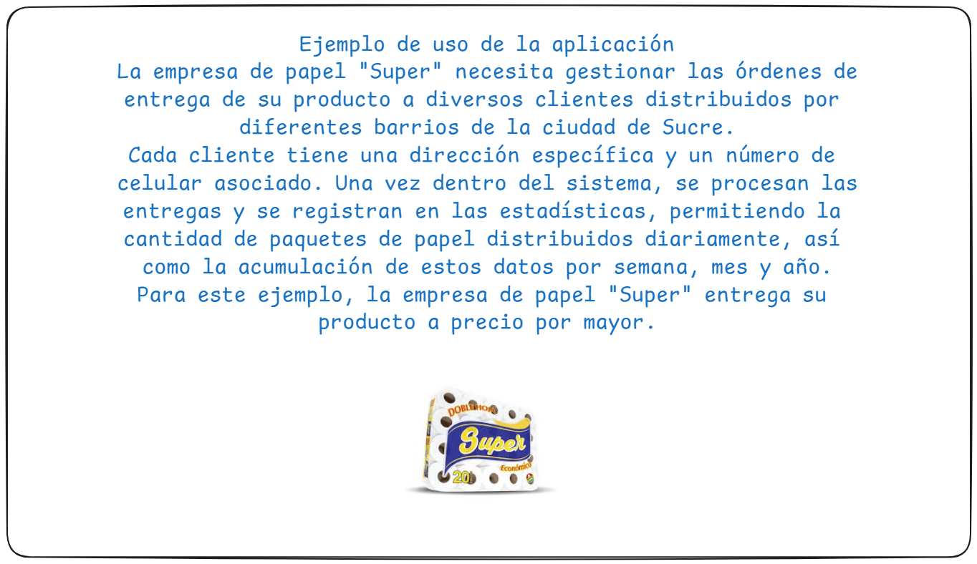

* El usuario que desea ingresar al sistema previamente debe registrarse, y también registrar el producto que gestionará con el nombre y precio.

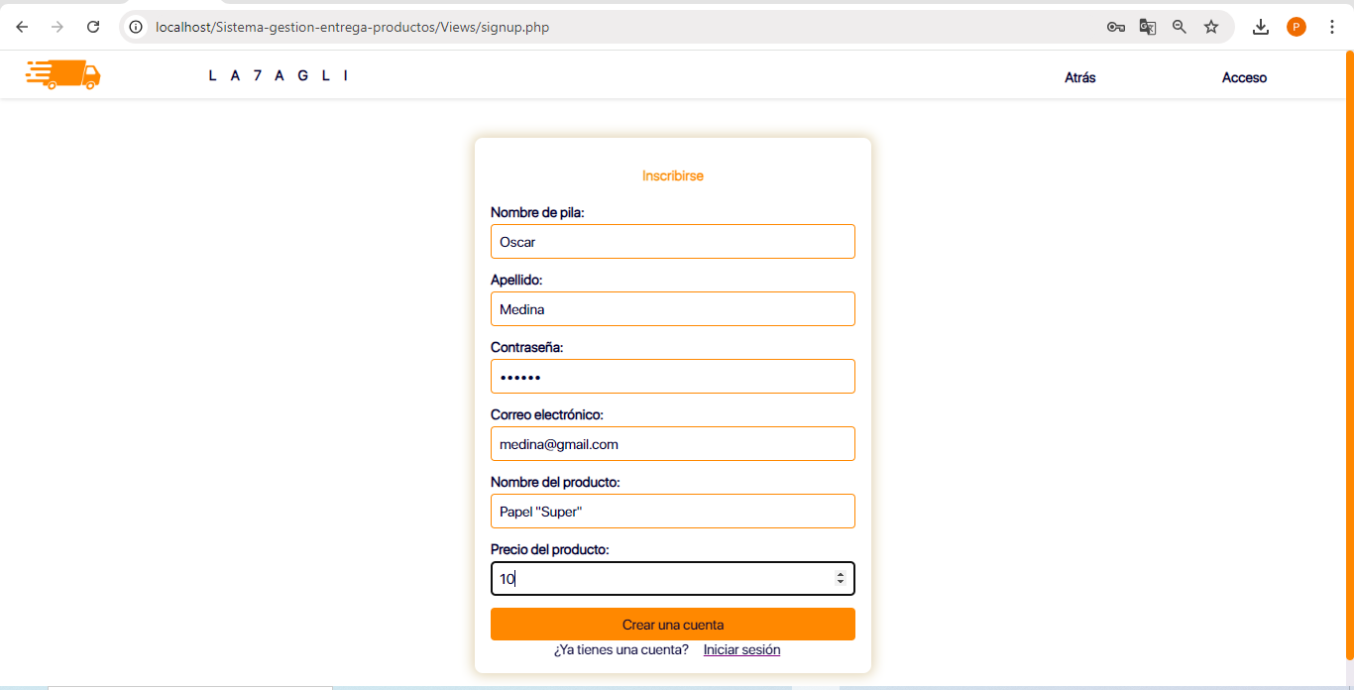

* Se agrega un nuevo cliente para realizar las entregas del producto.

Agregamos un nuevo cliente con los datos:

Nombre: Paty

Apellido: Carrillo

Dirección: Jose Aguirre 100

Teléfono: 72800000

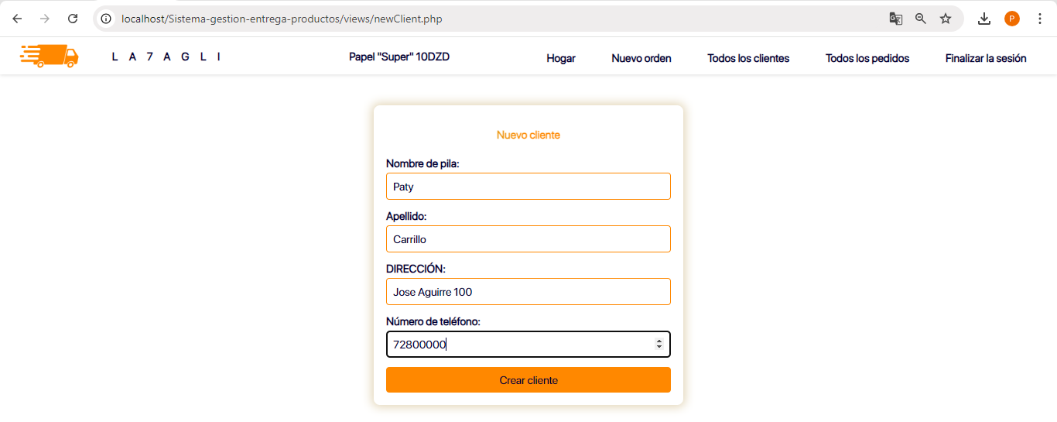

* Se procesa una entrega: Se entregará 20 unidades de rollos de papel al cliente “Paty Carrillo”

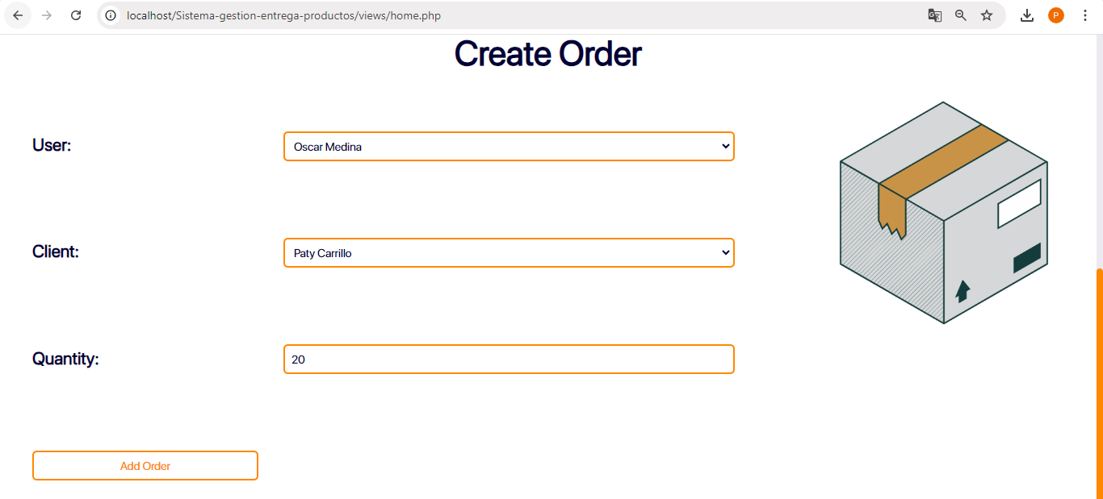

* Verificamos en la lista de entregas, que evidentemente se ha calculado el precio de 20 unidades de rollo por 10 bolivianos que es el costo de la unidad por mayor. (Pero en el caso del sistema esta en otra moneda extranjera)

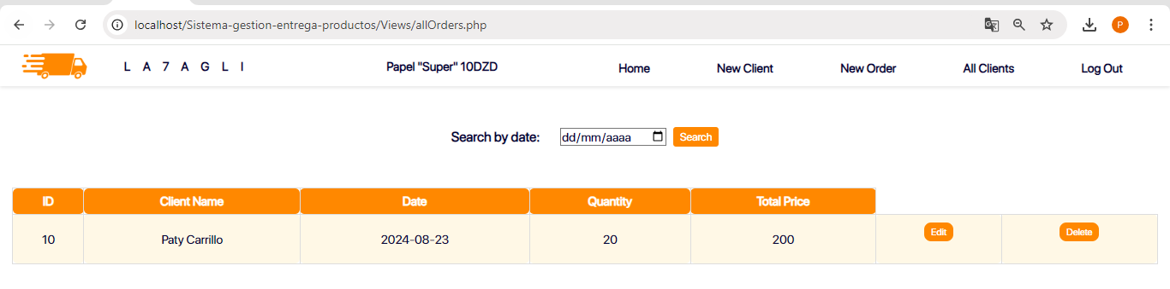

* En las estadísticas igual se puede visualizar las entregas realizadas con :

El total de entregas (por día) que por el momento se realizó 1.

Cantidad total de productos (por día) entregados que serían 20.

Precio total que se acumuló en el día que serían 200 bs.

En la parte superior se acumula, en la totalidad que puede ser la acumulación de datos semanales, mensuales, o de un año.

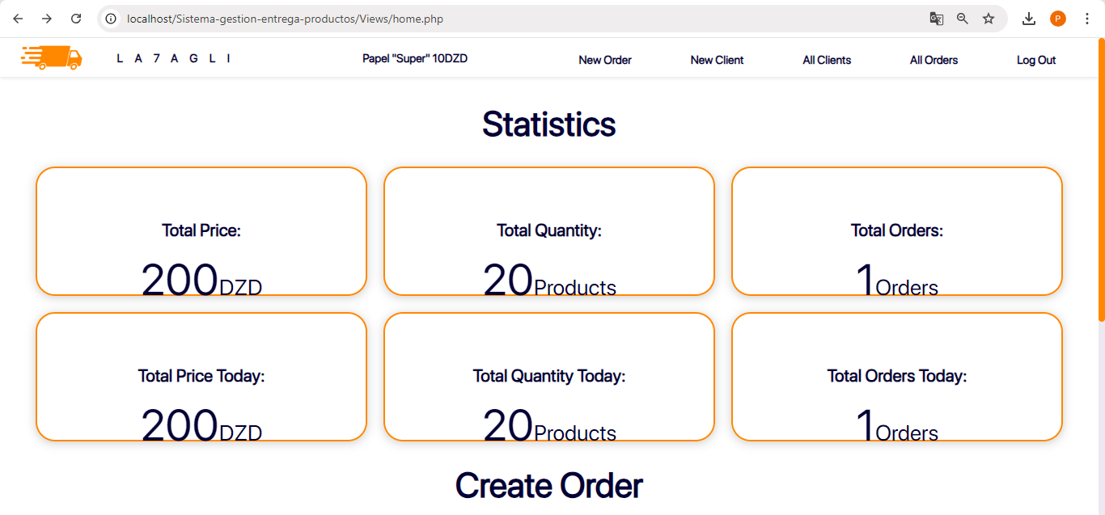

Se puede seguir agregando más clientes y realizar las respectivas entregas sucesivamente, para varios clientes.

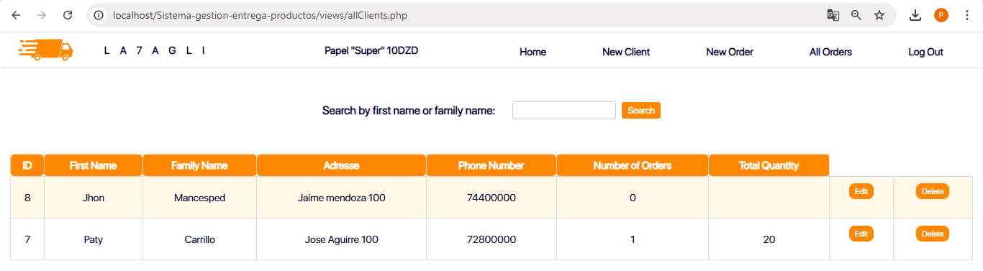

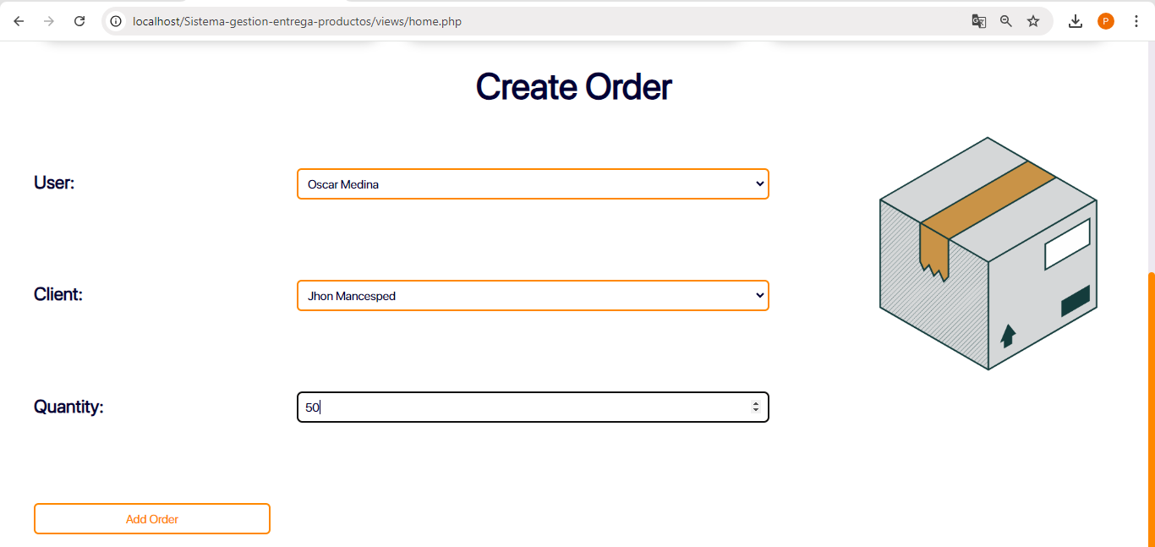

Se actualiza el valor de precio total.

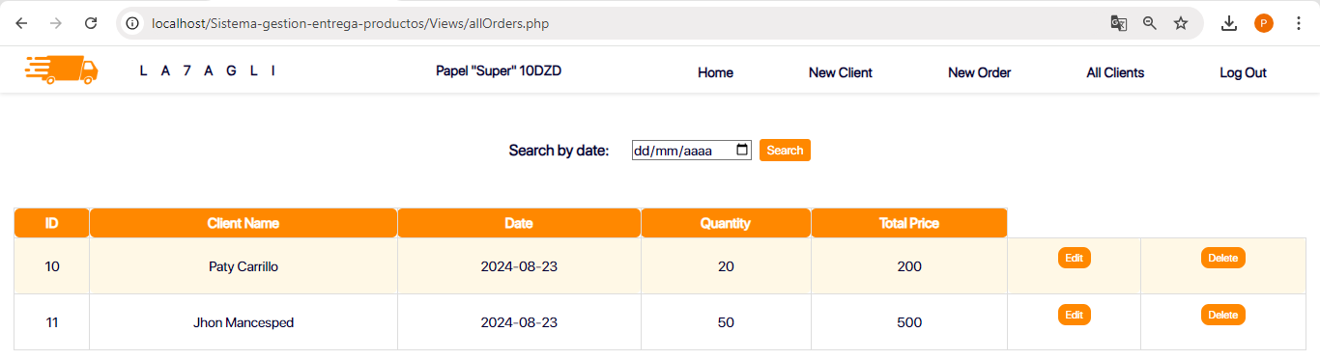

Se actualizan las estadísticas: con los datos de entregas realizadas que ya serían 2 (entregas) porque tenemos 2 clientes, el precio de 70 productos entregados, y 700 bs ya acumulados en el día.

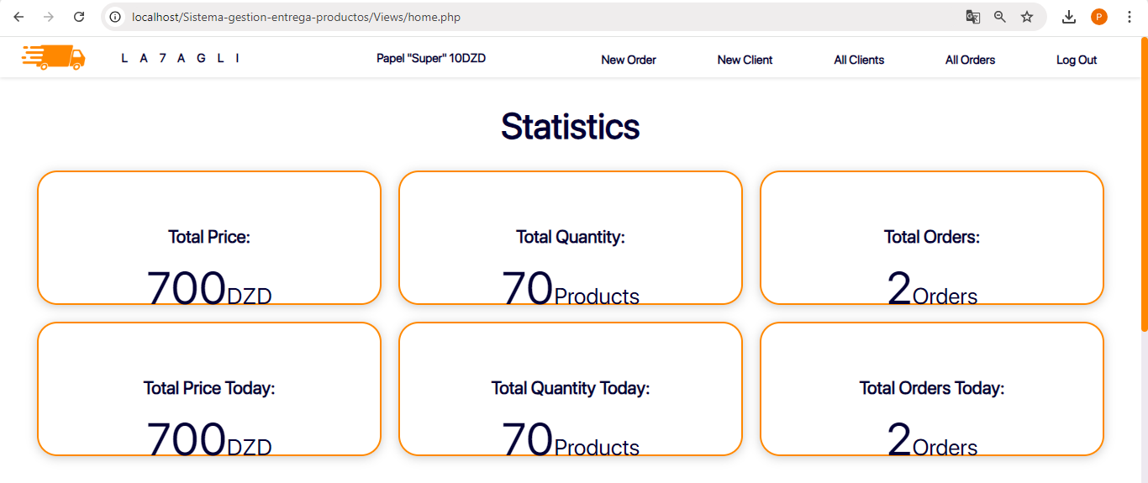

1. **Requisitos para la instalación**

Para poder instalar y usar “LA7AGLI” es necesario un software de servicio web como XAMPP o WAMP, o cualquier otro siempre y cuando tenga soporte de PHP y MySQL, y seguir los siguientes pasos:

1. Clonar o descargar el repositorio con el código necesario
2. Copiar el contenido del repositorio en una carpeta llamada “LA7AGLI”, esta carpeta debe estar en el directorio raíz del servidor web
3. Crear una base de datos MySQL llamada “Livraison” e importar todos los archivos sql que están en la carpeta “model”
4. Actualizar los datos de conexión del archivo connexion.php con las credenciales necesarias
5. Abrir el navegador web en la direccion http://localhost/LA7AGLI/views/landing.php
6. **Casos de uso**

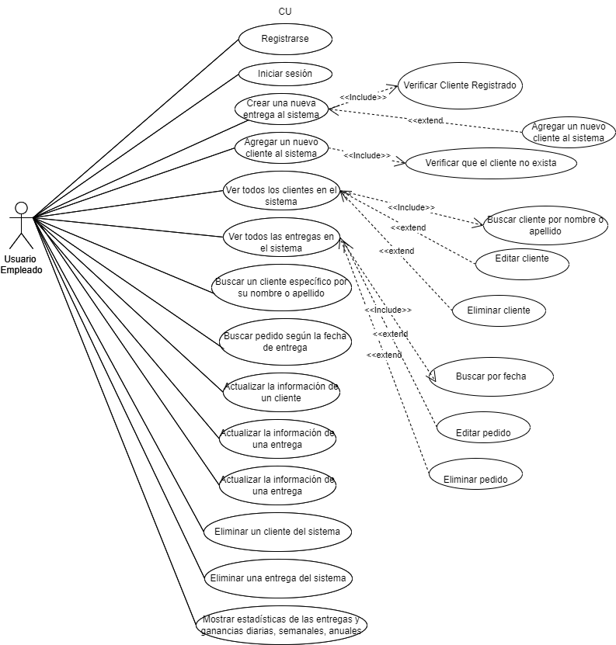

1. **DER**

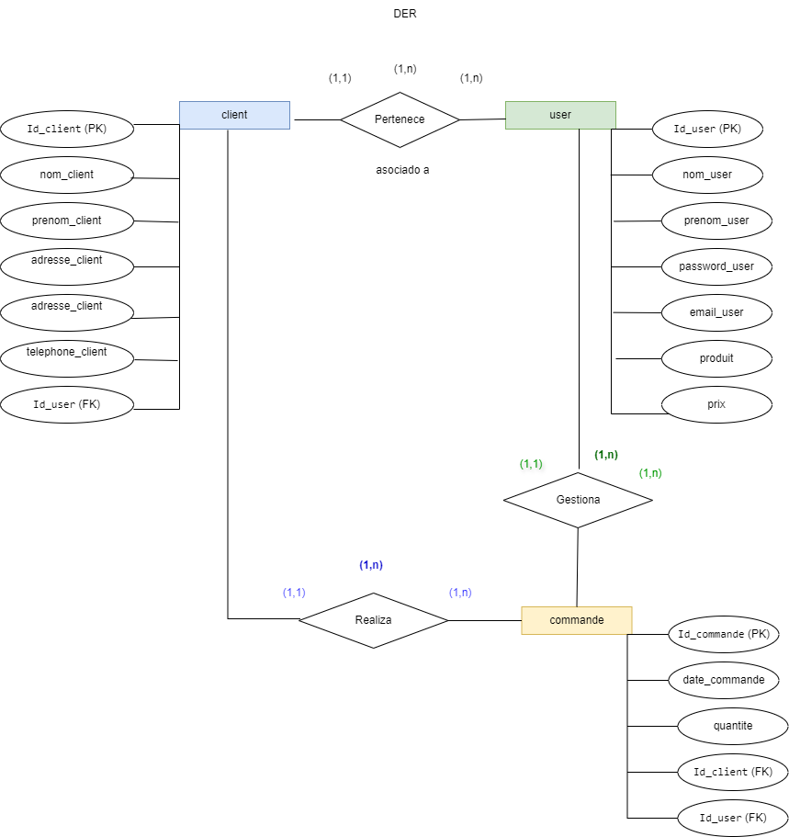

1. **Diagrama de Actividades**

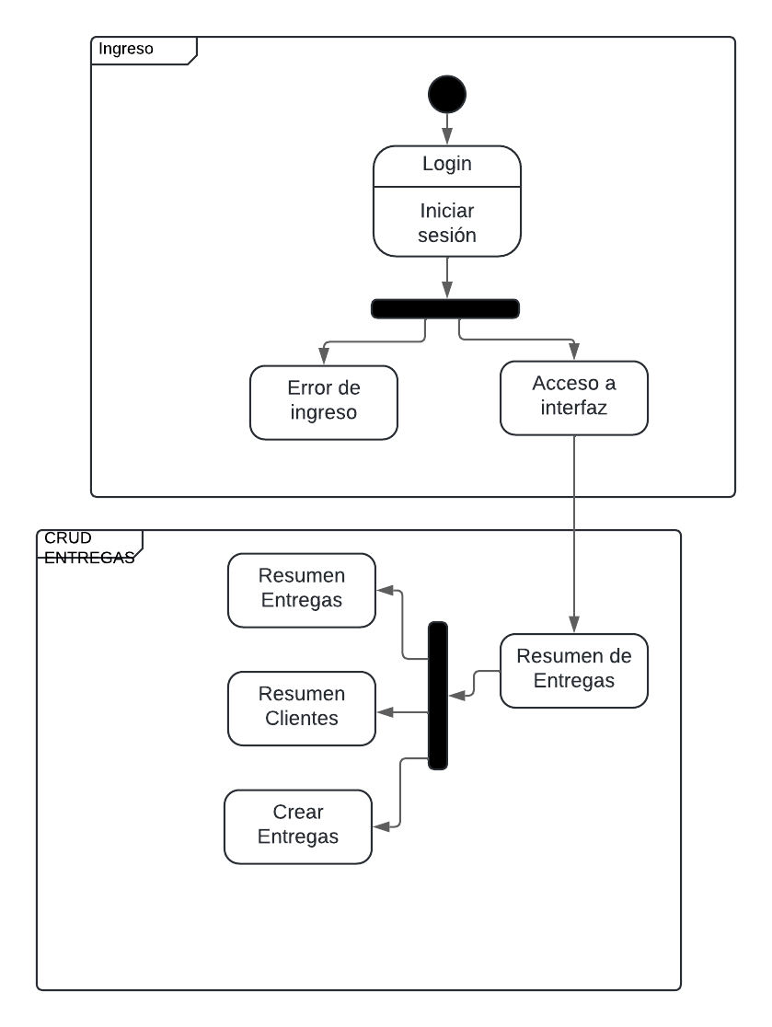

1. **Diagrama de componentes**

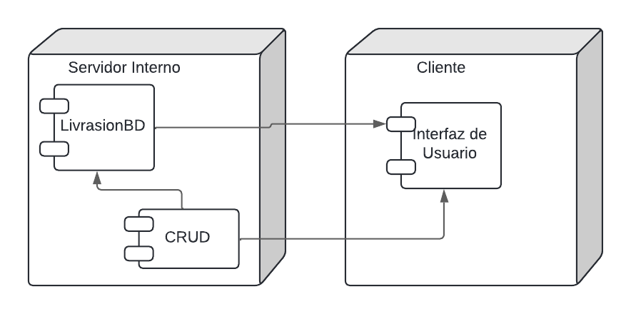

1. **Diagrama de despliegue**

